Training Fiche Template
Titolo | Creare e preservare valore per i propri clienti: introduzione al Marketing per aspiranti imprenditori sportivi
Aria di formazione | Selezionare una delle seguenti opzioni
  Imprenditoria giovanile (TBD)
  Imprenditoria e sport (TBD)
  Imprenditoria e Business(TBD) | X
  Imprenditoria a livello UE (TBD)
Parole chiave  (Meta tag) | Marketing; Valore; Output; Business; Mercato
Creato da | IHF asbl
Lingua | ITA
Contenuti sviluppati su 3 livelli
[Concettualmente le informazioni sono divise in introduzione, contenuto, conclusione]
Creare e preservare valore per i propri clienti: introduzione al Marketing per aspiranti imprenditori sportivi

1.1. Creazione e preservazione del valore
Negli affari, il concetto di valore è molto flessibile e può avere diverse interpretazioni:
- Valore come QUANTITÀ – la quantità di qualcosa prodotta, raggiunta, ottenuta, ecc. in un dato periodo, anche in termini di tempo investito.
- Valore come QUALITÀ – gli standard di qualità di quel qualcosa generato in un dato periodo, anche in termini di tempo investito.
- Valore come OUTPUT – risultati tangibili, più o meno concreti come un prodotto, un servizio o una strategia.
- Valore come OUTCOME – impatto(i) generato(i) dall’ OUTPUT, i benefici che si manifestano in forme quali: migliore esperienza, maggiore redditività e competitività, notorietà della tua offerta sul mercato ecc.
- Valore come RICAVI (R) – Prezzo (P) * Quantità (Q) di un determinato prodotto/servizio immesso sul Mercato.
- • Valore come PROFITTO (∏) – R - Costi (C), es. stipendi.

1.1.1 L’equazione del valore
In senso più ampio, il valore aziendale si basa su tre pilastri chiave:

Contesto socio-economico di riferimento
Si riferisce alla scala generale dei fenomeni che potrebbero avere un'influenza sulla tua idea imprenditoriale. Le tecnologie e le tendenze del mercato rappresentano due delle tendenze più impattanti che gli (aspiranti) imprenditori devono esaminare per progettare e ampliare la propria idea di business.

In generale, questa dimensione riguarda:
- La concorrenza – forze e debolezze
- I clienti – attuali e potenziali

Considerando la scala e la portata tipiche delle idee imprenditoriali legate allo sport, in questo caso è relativamente più facile trovare segmenti di mercato specifici con margini di redditività elevati. Più che in altri mercati, i clienti dell’industria sportiva:
- Sono molto ben informati
- Tendono ad aggregarsi in comunità (online)
- Si raggruppano in segmenti ben riconoscibili
- Hanno un potenziale di spesa più elevato

Trasformazione degli input
Il processo di generazione del valore rientra in un quadro comune a tutti i tipi di business. Si tratta del cosiddetto modello IPO:
→ Input
→ Processo
→ Output
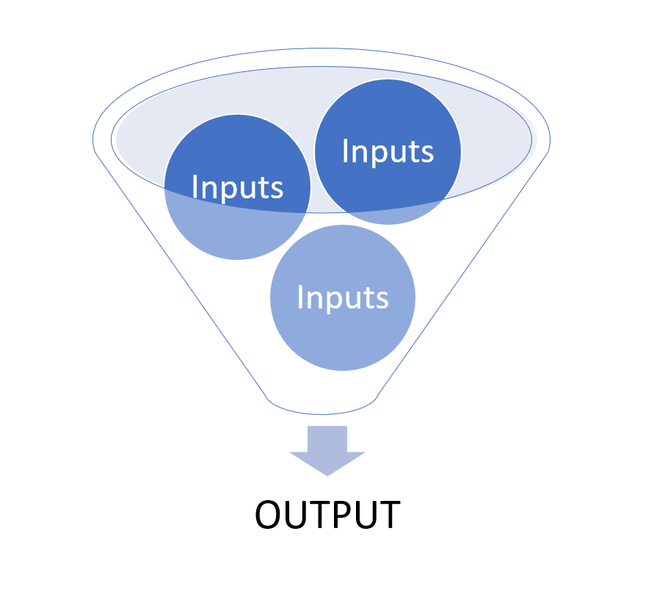
INPUT | PROCESSO | OUTPUT | OUTCOME
Materia prima  Informazioni  Conoscenza  Servizi  Output di precedenti cicli IPO  Prodotti semi finiti | Finanze  Logistica  Amministrazione  Risorse Umane  Gestione del personale  Comunicazione  Public Relations  Marketing | Prodotto finale  Servizio finale  Risultato tangibile | ↑ Know how  ↑ Skills  ↑ Competitività  ↑ Redditività  ↑ Sostenibilità  ↑ Notorietà del brand  ↑ Soddisfazione dei clienti  ↑ Efficacia  ↑ Efficienza

Negli studi aziendali, il Marketing viene solitamente incluso tra quelle attività dette Primarie*, poiché contribuisce innanzitutto a raggiungere il cliente finale e a generare ricavi.

* Interpretazione basata sulla Catena del Valore di Porter: Vantaggio Competitivo, 1985, p.87

Persone
Con persone ci riferiamo a:

- Forza lavoro interna* – conoscenze, capacità, abilità e competenze
! Coloro che fanno accadere le cose!
- Stakeholders esterni– gruppi d’interesse e più in generale chiunque abbia un interesse nelle attività del business

*Contrariamente al marketing, le risorse umane e la gestione del personale rientrano nelle attività di supporto, strumentali per una corretta implementazione delle attività primarie.

2.1 …quindi di cosa si occupa il Marketing?
Questa sezione del modulo di formazione è dedicata a presentare ai partecipanti ciò a cui ci riferiamo in ambiente aziendale quando parliamo di Marketing.

In generale, le persone hanno una “sorta” di idea su cosa sia il Marketing, in quanto normalmente associato alla promozione, alla pubblicità e alla comunicazione. Anche se questo è tecnicamente vero, si tratta di una percezione molto limitata e riduttiva del Marketing e dei suoi focus...

2.1.1. Due importanti definizioni
Qualsiasi attività/compito/impegno/iniziativa formalmente finalizzata a stimolare l'interesse dei clienti può essere volutamente considerata “Marketing”. Una definizione in quanto tale di Marketing copre un'area di interesse molto più ampia che include comunicazione e promozione e non solo.

Nell'ambito di questo modulo formativo, le nostre definizioni di riferimento preferite sono quelle di:

- American Marketing Association (AMA)
[Il Marketing è] l'attività, l'insieme di istituzioni e processi per creare, comunicare, fornire e scambiare offerte che hanno valore per i consumatori, clienti, partner e società.
- Philip Kotler – Considerato da molti come uno dei massimi esperti di Marketing a livello mondiale
[Il Marketing è] il processo attraverso il quale le aziende coinvolgono i clienti, costruiscono solide relazioni con questi ultimi e creano valore per il cliente così da ottenere altro valore in cambio.

È importante notare la differenza tra le due definizioni:
La definizione di marketing fornita da AMA è particolarmente incentrata sul mercato e comprende un'ampia gamma di attività e compiti volti a soddisfare non solo i clienti, ma anche la società civile e il pubblico più in generale. La definizione di Kotler, a confronto, è invece molto più incentrata sul cliente.

2.1.2 Necessità e desideri…
Indipendentemente dai contributi specifici di accademici e professionisti, tutte le definizioni applicate al marketing ruotano attorno a tre pilastri:

MERCATO(I) | BISOGNII | DOMANDA
Il contesto competitivo in cui opera la tua azienda...  - Quali sono le alternative attuali (e consolidate) alla tua offerta?  - A quali tecnologie/mezzi di comunicazione si affida la concorrenza? | Ritardi e squilibri complessivi nella soddisfazione dei clienti che puoi sfruttare a tuo favore:  Fai qualcosa di migliore / qualcosa di nuovo rispetto a quanto già fatto dalla concorrenza. | Disponibilità dei clienti a pagare un determinato importo per l'acquisto di un determinato bene/servizio. Questo dipende molto da:  - Qualità percepita  - Offerta della concorrenza  - Servizi (es. Assistenza post vendita)
2.1.3. Tipologie di Marketing in contesti operativi
A seconda del contesto operativo e del mercato specifico a cui l'organizzazione guarda, esistono diversi framework di Marketing:
- Business to Customers (B2C), la forma di marketing a cui siamo più abituati e con cui abbiamo familiarità. Il marketing B2C si riferisce a quelle attività e strategie realizzate e svolte da un'organizzazione per raggiungere i consumatori di prodotti e servizi (es. il cliente medio).
- Business to Business (B2B), quando le aziende e l'organizzazione sono esse stesse destinatarie dell’offerta di altre organizzazioni (materie prime, servizi, attrezzature, macchinari, ecc.).
- Customer to Business (C2B), questo formato è la versione invertita di B2C. Il marketing C2B è sempre esistito e non è mai sparito dalla scena. Al giorno d'oggi, nell'era degli influencer, delle recensioni online, dei blog, ecc., questo modello sta diventando ancora più tangibile e prezioso per l'organizzazione. Quando le persone partecipano a focus group, sondaggi, interviste, ecc., stanno fornendo alle aziende dei dati (per esempio dei servizi) di grande valore, che le organizzazioni poi elaboreranno in quanto input provenienti dal mercato.
- Customer to Customer (C2C) è stato reso popolare da e-bay ed è ormai normalizzato dalle numerose piattaforme online che hanno fatto della sharing economy il proprio modello di business. Il marketing C2C si manifesta quando i clienti acquistano beni o servizi tra di loro tramite una terza parte che funge da mediatore.

In pratica, ci sono delle implicazioni piuttosto significative per le imprese che operano nei mercati B2B, rispetto a quelli B2C. I termini significativi per questa distinzione sono:

- Domanda
- Volume dell’acquisto
- Numero e concentrazione di clienti
- Distribuzione
- Potere di negoziazione
- Promozione e pubblicità
- Altre variabili influenti

Nel caso delle industrie legate allo sport, per B2B e B2C, è molto probabile che orienterai le tue attività di marketing verso i consumatori finali (B2C) o rivenditori/altri attori della filiera. In C2B, è molto probabile che ti affiderai a questo tipo di formula per sperimentare le campagne pubblicitarie sui social media portate avanti dagli influencer. C2C è un framework di marketing che si applica alle attività della sharing economy– molto insolito (ma non impossibile) per le industrie legate allo sport.

2.1.4. Tipologie di Marketing a seconda del focus
È comunemente accettato che dagli anni '30 il marketing si sia evoluto attraverso quattro epoche ben distinte. Mentre parliamo, stiamo raggiungendo il culmine della cosiddetta era della "relazione".

Era della PRODUZIONE → focus sul prodotto
Era delle VENDITE → focus sul brand
Era del MARKETING → focus sulla pubblicità
Era RELAZIONALE → focus sull’esperienza del cliente

Quale dovresti scegliere nel settore dell’industria sportiva?

…non c'è una risposta unilaterale, dipende dal valore alla base della tua offerta.
Stai sviluppando sneakers da corsa high-tech? Prodotto
Stai sviluppando un webzine per motociclisti fuoristrada? Relazioni
Stai sviluppando un nuovo costume da bagno idrofobo? Prodotto
Stai sviluppando un elastico da palestra ecologico? Vendite
Stai sviluppando un'app per monitorare le prestazioni atletiche? Vendite

2.1.5. Il Marketing Mix
Il Marketing Mix è lo strumento più importante a disposizione degli specialisti del Marketing per dare notorietà al proprio prodotto/servizio e immettere la propria offerta nel mercato finale. Per decenni, il modello di riferimento per disegnare il marketing mix è stato il modello delle 4P, nato negli anni '60:
- Prodotto
- Prezzo
- Posto
- Promozione

Intorno agli anni '80, due varianti trovarono un consenso consolidato tra accademici e professionisti: il modello delle 8P e il modello delle 4C.

8P:  - Prodotto  - Prezzo  - Posto  - Promozione  - Persone  - Processo  - Prova fisica  - Partnership | 4C (guidato dal consumatore):  - Prodotto → Consumatore  - Prezzo → Costo  - Posto → Convenienza  - Promozione → Comunicazione

In questo modulo di formazione, diamo un'occhiata solo a quello di sinistra. Ciascuno degli elementi menzionati rappresenta un asset su cui gli imprenditori fanno affidamento per dare contenuto e forma ai tanti modi con qui è possibile raggiungere il mercato di interesse (es. motociclisti fuoristrada, corridori, nuotatori, ecc.).

- Prodotto Cosa stai vendendo?
- Prezzo A che prezzo?
- Posto Dove – negozio fisico? Online?
- Promozione Come lo comunicherai? – eMedia?
- Persone Chi collabora con te in questo viaggio?
- Processo Organizzazione delle attività primarie e secondarie
- Prova fisica Progettazione del prodotto e branding
- Partnership Generazione di valore per tutta la filiera

Suggerimenti
Tieni a mente che:
- Anche il minimo cambiamento in una delle 8P influenzerà (almeno!) un’altra P
- Assicurati di raccogliere tutte le informazioni in un piano di marketing formale

2.1.6. Il Marketing Mix nel Business Plan
Quando parliamo di “Marketing Mix”, ci riferiamo al documento formale in cui l'organizzazione, gli imprenditori e gli specialisti di marketing descrivono in dettaglio la strategia di marketing per l'organizzazione complessiva o per uno specifico servizio/prodotto lanciato sul mercato.

La pianificazione del marketing è già inclusa nel piano aziendale generale dell'organizzazione:
- Executive Summary – sintesi del business plan
- Leadership aziendale – fondatori
- Offerta – prodotto/servizio e la loro combinazione
- Mercati coperti - clienti e concorrenza
- Distribuzione e Marketing
- Modello di business – coordinamento delle attività e dei processi
- Forma legale
- Valutazione dei rischi – mappatura e identificazione
- Requisiti di capitale
- Proiezioni finanziarie – cash flow, bilancio, conto economico
- Varie, es. CV, sondaggi e analisi del personale, ecc. ù

Gli elementi evidenziati in blu rappresentano le sezioni in cui fornirai informazioni molto precise sul tuo marketing mix.

Raccomandazioni:
Per una migliore comprensione da parte del lettore, puoi allegare il tuo intero piano di marketing in allegato al business plan. Il Piano di Marketing si presenta come una divulgazione narrativa degli 8 elementi chiave del Marketing Mix, con specifico riferimento a:
- Summary
- Analisi del mercato e della concorrenza
- Strategie di marketing (es. Marketing Mix)
- Budget e risorse finanziarie
- Mix di monitoraggio e valutazione
.
Lettura extra n.1: Le nuove frontiere del marketing
Nelle economie e nelle società globalizzate, gli specialisti di marketing sono particolarmente sensibili all'ampia diversità culturale all'interno del loro pubblico. Il marketing per la diversità mira ad adattare la comunicazione e i messaggi dell'organizzazione al background culturale dei potenziali destinatari.

Anche per le grandi organizzazioni, comprendere la diversità intrinseca dei propri clienti (leali oltre che potenziali) è un processo molto delicato che richiede tempo, ma è fondamentale per rappresentare e valorizzare un'immagine attendibile e affidabile, ovvero quella che le persone si aspettano prima di stabilire qualsiasi tipo di relazione con l’organizzazione.

Le strategie di marketing sensibili alle diversità rispettano un modello relazionale a tre dimensioni:
- Attraverso la cultura, quando le organizzazioni riescono a relazionarsi con successo con i valori culturali delle minoranze e/o specifiche nicchie di riferimento;
- Attraverso la lingua, quando le organizzazioni riescono a “interpretare” anziché “tradurre” i valori culturali difesi dalle minoranze. Ad esempio, è frequente che l'organizzazione assuma o consulti i rappresentanti dei gruppi di interesse verso cui indirizza le sue strategie di Marketing, in modo da evitare spiacevoli incomprensioni o valutazioni errate;
- Di persona, quando l'organizzazione riesce ad interagire con il pubblico di riferimento in un dialogo bidirezionale, di gran lunga preferibile ad un approccio top-down.

Lettura extra n.2: Il passaparola, una minaccia o un’opportunità?
Tutto dipende da come i client percepiscono la tua offerta.

Recensioni positive: rappresentano una pubblicità gratuita, i clienti contribuiscono a commercializzare il prodotto da soli, senza nemmeno saperlo...
Consiglio: cavalca l'onda e fai sì che quell’momento continui...

Recensioni negative: per un motivo o per l'altro, non sei riuscito a soddisfare un cliente. Qualsiasi rapporto negativo-positivo maggiore di 1:5 (2:5 o peggio) dovrebbe preoccuparti poiché riduce esponenzialmente le tue opportunità di coinvolgere i clienti.
Consiglio: agisci immediatamente, sii educato e cerca feedback più precisi dagli stessi clienti "arrabbiati"... vuoi fare tutto il possibile per stabilire una buona reputazione...

Obiettivi / finalità / obiettivi formativi
Con questo modulo, il nostro obiettivo è quello di facilitare la comprensione del Marketing da parte degli studenti e trasmettere una serie di "HOW TO" che consentono di avere piena padronanza di questa disciplina, come ad esempio:

- Definire strategie di comunicazione a lungo termine
- Coinvolgere il pubblico esterno
- Creare e preservare il valore del proprio brand
- Stabilire una buona reputazione
- Intercettare bisogni e opportunità dall'ambiente esterno
- Definire strategie di posizionamento sul mercato
- Delineare un piano di marketing intuitivo e di facile comprensione

Descrizione
Il contenuto di questo modulo è progettato per introdurre gli studenti alla terminologia e alle tematiche che sono ampiamente comuni nella teoria e nella pratica consolidata del marketing.

In generale, studiosi e professionisti concordano sul fatto che il marketing sia un concetto molto ampio. In questo contesto, abbiamo deciso di restringerlo all'essenziale, senza necessariamente fare affidamento su tecnicismi specifici che richiederebbero ulteriori moduli formativi a sé stanti.

Il nostro obiettivo è quello di fornire agli studenti i fondamenti del marketing da poter replicare e sperimentare all'interno dei loro contesti operativi.

Contenuti in sintesi
- Creare e preservare il valore
  - L’equazione del valore
  - Il contest-socio economico di riferimento
  - La trasformazione degli input
  - Le persone

- …quindi di cosa si occupa il Marketing?
  - Due importanti definizioni
  - Necessità e desideri…
  - Tipologie di Marketing in contesti operativi
  - Tipologie di Marketing a seconda del focus
  - Il Marketing Mix
  - Il Marketing Mix nel Business Plan

Glossario (5 voci)
Marketing: Il Marketing è il processo attraverso il quale le aziende coinvolgono i clienti, costruiscono solide relazioni con questi ultimi e creano valore per il cliente così da ottenere altro valore in cambio.

Marketing Mix: il modo in cui gli specialisti di marketing fanno conoscere il proprio prodotto/servizio e pongono la loro offerta sul mercato finale definendo scala/natura/ambito:
- Prodotto
- Prezzo
- Posto
- Promozione
- Persone
- Processo
- Prova fisica
- Partnership

Concentrazione del mercato: è spesso considerato un indicatore molto affidabile per misurare la “competitività” di un determinato mercato, in funzione del numero di imprese che vi operano. Più precisamente, la Concentrazione del mercato è indicata dal rapporto tra il numero di imprese e le loro rispettive quote della produzione totale in quel mercato.

Mix promozionale: comunemente definito come un sottoinsieme del Marketing Mix, il Promotional Mix comprende una serie di elementi e strategie scelti da imprenditori/esperti di marketing per aumentare la visibilità dell'offerta, quali:
- Direct Marketing
- Personal selling
- Sponsorizzazioni
- Guerrilla Marketing
- Product placement
- Broadcasting
- Etc.

Marketing Plan: documento formale – solitamente allegato al Business Plan – che dettaglia in modo preciso le strategie complessive di marketing di un'organizzazione. Da una prospettiva più ampia, il Piano di marketing è una descrizione narrativa di tutti gli elementi del marketing mix rilevanti per l'organizzazione.
Test di autovalutazione  (5 domande a scelta multipla | Domanda n.1:  Cos’è il modello IPO?  - Un quadro di revisione per il controllo del budget  - Un software per il monitoraggio della Concentrazione del mercato  - Un modello teorico comune a tutte le imprese per l'elaborazione degli input  Domanda n.2:  Cosa rappresenta la domanda del mercato?  - Il contesto competitivo nel quale opera il tuo business  - Disponibilità dei clienti a pagare un determinato importo per l'acquisto di un determinato bene/servizio  - Ritardi e discrepanze complessive nella soddisfazione dei clienti  Domandan.3:  Quale tipo di marketing sfrutta le caratteristiche tecniche dell'offerta per aumentare le vendite?  - Product marketing  - Marketing relazionale  - Sales marketing  Domanda n.4:  Quale tipo di marketing è più adatto all’industria dello sport?  - Sales marketing  - Product marketing  - Dipende dal tipo di offerta  Domanda n.5:  Cos’è il Marketing Mix?  - Le P sui cui gli imprenditori/specialisti dovrebbero focalizzarsi per definire la strategia di marketing  - L'importo complessivo delle risorse finanziarie necessarie per implementare le strategie di marketing  - L’insieme delle skill ed expertise del team di marketing
Materiale correlato | /
Slide correlate | ENDURANCE IO3 PPT – IHF – Marketing
Video in formato Youtube | /
Riferimenti e maggiori informazioni
Per restare aggiornati sugli ultimi trend del Marketing, consulta il sito ufficiale dell’AMA.

Link correlati | /

